**Спецификация требований**

**программного обеспечения**

(**Software Requirements Specification)**

**ЧУСИК™:**

Чудо-сборщик информации

Компьютера

Маслов Роман

Морев Максим

Стасьев Денис

Гришнов Илья

Новиков Юрий

Долгополов Иван

Пахомов Михаил

Структура документа

1. **Вступление**
   1. Цель
   2. Возможности
   3. Аудитория
   4. Термины
   5. Источники
2. **Общее описание**
   1. Виденье
   2. Общая функциональность
   3. Классы пользователей
   4. Ограничения
3. **Специальные требования**
   1. Пользовательский интерфейс
   2. Функциональность системы
   3. Системное тестирование программного продукта
4. **Приоритеты работ и план релиза**
   1. Приоритеты
   2. Временные рамки разработки
5. **Архитектура**
   1. Протокол взаимодействия
   2. Формат файла .config
   3. Log файлы
6. **Внешние интерфейсы**
   1. Программные интерфейсы
   2. Интерфейсы оборудования
   3. UI/UX
7. **Вступление**

Этот раздел дает краткое описание возможностей всего того, что будет представлено в данном документе.

* 1. **Цель**

Целю настоящего документа является подробное описание требований для программного обеспечения «Чудо — сборщика информации компьютера» (ЧУСИК™). Документ продемонстрирует функционал и полное описание процесса разработки данного проекта. Так же он объяснит ограничения и возможности графического интерфейса.

**1.2 Возможности**

« Чудо — сборщик информации компьютера» - это ПО, способное удаленно получать информацию о производительности компьютера, а именно : CPU , оперативная память.

Более того, программа способна получать данные сразу с нескольких компьютеров, тем самым собирая данные о производительности машин в локальной сети.

**1.3 Аудитория**

Данная программа может быть востребована для людей, которые желают посмотреть информацию о производительности отдельного компьютера и/или производительности целой локальной сети компьютеров.

**1.4 Термины**

Клиент – человек, с машины которого будут сниматься показатели производительности.

Администратор – человек, обладающей утилитой управления.

Утилита управления – часть программы, установленная на компьютере Администратора, и способная задавать настройки для снятия показаний с остальных машин сети.

Агент – часть программы, установленная на машинах клиентов.

Объект – компьютер, с которого снимаются показатели производительности.

**1.5 Источники**

Интернет и курс “Жизненный цикл ПО”.

**2. Общее описание**

Этот раздел предоставит общее описание проекта, а именно:

1. Отобразит основной функционал продукта
2. Распределит пользователей по взаимодействующим классам
3. Покажет ограничения при работе
4. Даст общее видение работы системы

**2.1 Видение**

Система будет состоять из двух частей:

1. Утилита управления
2. Агент

Агент устанавливается на подконтрольные машины, а утилита управления – на компьютер Администратора. Агенты должны периодически собирать информацию о производительности (CPU, RAM) и отправлять её на компьютер Администратора. Передача данных происходит по сети.

**2.2 Общая функциональность**

Функция 1: Вывод показателей производительности

Требование: Отображаемые значения выводятся в консоль.

Функция 2: Указание фильтров показателей

Требование: В списке фильтров для каждого процесса указывается его название, потребляемые им ресурсы(CPU в % от общей ; RAM в МБ), а также имя пользователя, от имени которого данный процесс запущен.

Функция 3: Возможность изменения периода сбора информации с компьютеров.

Требование: Период измеряется в секундах, может быть изменен как на машине администратора, так и на машине клиента.

Функция 4: Журналирование действий

Требование: История работы с приложением сохраняется в единый текстовый файл (.log) как на машине администратора, так и на машинах клиентов.

**2.3 Классы пользователей**

Существует два класса (типа) пользователей, взаимодействующих с данным программным обеспечением:

Пользователь агента (он же Клиент) – человек, на компьютере которого установлен агент.

Пользователь утилиты управления (он же Администратор) – человек, который имеет утилиту управления, посредством которой он взаимодействует с получаемой информацией о производительности подконтрольных компьютеров. Администратор задаёт настройки частоты приёма (периодичности приёма) данных, может сохранять получаемую информацию, а также менять список компьютеров, с которых производится сбор данных.

**2.3 Ограничения**

1. Максимальное количество контролируемых компьютеров – 10.

(Чтобы не перегружать сеть)

2. Минимальное количество контролируемых компьютеров – 1;

**3. Специальные требования**

Этот раздел содержит все специальные функциональные требования, а также требования к пользовательскому интерфейсу программы.

**3.1.1 Интерфейс утилиты управления (1 версия)**

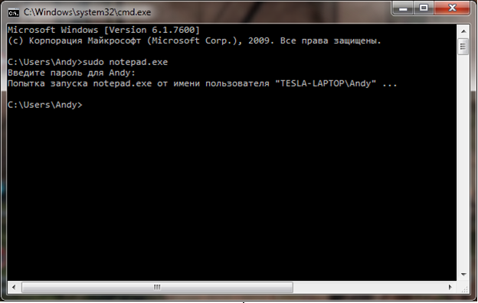

Интерфейс утилиты управления (на первом этапе) представляет собой консоль Windows.

**3.2 Функциональность системы**

Этот раздел содержит в себе требования и описания функциональных сторон продукта.

**3.2.1 Функциональный блок пользователя агента для контролируемого компьютера**

**1) Настройка**

а) Изменение частоты посылаемых данных:

Пользователь может изменить периодичность пересылки данных, изменив соответствующий параметр в файле config.

б) Подписка на компьютер администратора

**3.2.2 Функциональный блок пользователя утилиты управления**

**1) Настройка**

а) Добавление компьютеров в список подписок:

Пользователь может добавить в список один из компьютеров, доступных для работы с ними.

б) Удаление компьютера из списка:

Пользователь может удалить ненужный объект из списка компьютеров, после чего возможность выведения данных в консоль прекратится.

в) Просмотр компьютеров, доступных для трансляции данных:

Пользователь может посмотреть, какие компьютеры готовы к передаче информации.

**2) Получение информации**

а) Активировать подписку

Пользователь утилиты разрешает приложению вывод данных в консоль с указанного компьютера.

б) Прекратить подписку:

Пользователь может остановить трансляцию данных.

в) указание фильтр

Утилита управления будет рассылать на Агенты информацию (настройки, подписывается / не подписывается, …), на основе которой Агент будет рассылать своим подписчикам (т.е Утилите управления) данные, осуществляется изменением соответствующих параметров в файле config.

**3.3 Системное тестирование программного продукта**

Необходимо провести тестирование корректности получения и обработки большого числа входных данных, корректности работы графического интерфейса. Отдельным этапом в этом тестировании должна стать проверка времени выполнения, обработки и отображения информации.

**4. Приоритеты работ и план релиза**

**4.1 Приоритеты**

1) Создание системы удаленного мониторинга производительности компьютеров. То есть создание клиентской и серверной частей только с простейшими функциями.

2) Создание возможности вывода списка запущенных на подконтрольных компьютерах процессов, с информацией об именах этих процессов, потребляемыми ими ресурсами (CPU, RAM), а также имени пользователя, от прав которого эти процессы запущены.

3) Создания возможности изменения настроек программы в ходе её работы.

4) Реализация журнала.

5) Написание графического интерфейса.

6) Организация базы данных.

7) Кроссплатформенность.

**4.2 Временные рамки разработки**

До конца текущего семестра.